**新 书 推 荐**

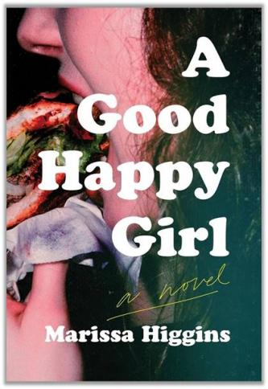**中文书名：《快乐好女孩》**

**英文书名：A GOOD HAPPY GIRL**

**作 者：Marissa Higgins**

**出 版 社：Catapult**

**代理公司：Curtis Brown US/ANA/Conor**

**页 数：256页**

**出版时间：2024年4月**

**代理地区：中国大陆、台湾**

**审读资料：电子稿**

**类 型：女性小说**

**·A Bookshop Editor's Pick**

**·Nylon, A Must-Read of the Month**

**·Electric Literature, A Must-Read Queer Book of the Year**

**·A Most Anticipated Book by Nylon, Bookshop, Goodreads, LGBQT Reads, The ·Rumpus, Autostraddle, Literary Hub, & The Millions**

**内容简介：**

**这是一本凄美、奇妙、令人沉浸其中的读物，讲述了一位年轻的职业女性与一对已婚同性伴侣热烈的情感纠葛。**

海伦是一名神经质的、有自毁倾向的律师。最近，她的双亲犯下了玩忽职守罪，令她焦头烂额。但她素来擅长将生活划分为各自独立的支线，勾搭女同性恋情侣、关心照顾祖母，以及与年轻的行政助理调情——这都是她分散注意力的手段。最终，她遇见了与自己棋逢对手的凯瑟琳和卡特里娜，这对同性伴侣虽然已经结婚，但爱意却日益浓烈，性吸引力也与日俱增，这让海伦惊愕不已，同时却又心驰神摇。

凯瑟琳和卡特里娜对海伦的生活敏锐而细心，一针见血地揭示了她一直极力压抑的童年悲剧。当父亲再次找到她，恳求她帮他获得假释时，海伦意识到，自己获得了一个筹码，一个可以为过去找到答案的筹码。

《快乐好女孩》聚焦于一个没有男人的世界，以及生活在这个世界中、为了得到自己想要的东西不择手段的女人。玛丽莎·希金斯对扭曲的欲望、同性恋者的家庭生活，以及监禁对家庭的影响进行了探讨，向那些通常无人共情的人物表达了共情，并为他们安排了令人不安的结局。

**作者简介：**

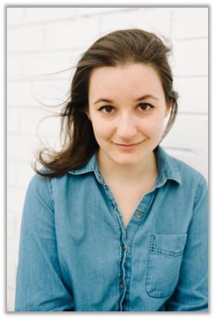**玛丽莎·希金斯（Marissa Higgins）**是《科斯日报》（*Daily Kos*）旗下的一名女同性恋作家，2020年华盛顿特区艺术与人文资助（D.C. Arts & Humanities Grant）获得者，《锡房子》（*Tin House*）杂志工作坊学者，曾任普罗温斯敦美术工作中心（Provincetown Fine Arts Work Center）回忆录暑期研究员。她的个人论文《在贫困中“吃好”的斗争》（*The Struggle of “Eating Well” When You're Poor*）由Catapult出版社首发，后被收录于《2018年美国最佳美食著作》（*Best American Food Writing 2018*）。她的报道作品和随笔讨论了LGBTQ+问题、生殖健康、贫困和科普问题，曾发表在《华盛顿邮报》《大西洋月刊》《太平洋标准报》《格尔尼卡》《沙龙》《Vice》《兰普斯杂志》（*The Rumpus*）《Glamour》等杂志上。她曾为《Bustle》杂志生活方式版撰稿，并负责《The Daily Dot》杂志的LGBTQ频道。《快乐好女孩》是她的首部小说。欲了解更多信息，可关注作者个人Instagram账号marissahiggins_。

**媒体评价：**

“（一部）引人注目、内涵丰富的小说首作……希金斯巧妙地捕捉到了海伦受虐的渴望和自我厌恶……结局既引人入胜，又乱人心神。”

——《出版者周刊》，星级书评

“玛丽莎·希金斯（Marissa Higgins）有一种让人上瘾的、不可思议的能力，可以轻描淡写地描述毁灭性的话题。在她别具一格的首部小说中，这种才华可谓展现得淋漓尽致。”

——索菲亚·琼（Sophia June），《尼龙》（*Nylon*）年度最值得期待图书书评

“作为希金斯令人着迷的首部小说，该作深入剖析了一位年轻女性痛苦的内心世界，为了维持正常的表象，她苦苦挣扎……这本书令人心碎、不安而又愉悦，对创伤和破碎关系作出了独特的解读。”

——《书单》杂志

“本书动人地反映了海伦的痛苦，她自己选择的家庭的‘温暖的残酷’，以及其中蕴含的治愈潜力……是一本引人深思的读物。”

——《科克斯书评》

“一曲关于人际关系复杂性的凄美颂歌。”

——艾玛·斯佩克特（Emma Specter），《时尚》杂志

**感谢您的阅读！**

**请将反馈信息发至：版权负责人**

**Email**：**[Rights@nurnberg.com.cn](mailto:Rights@nurnberg.com.cn)**

安德鲁·纳伯格联合国际有限公司北京代表处

北京市海淀区中关村大街甲59号中国人民大学文化大厦1705室, 邮编：100872

电话：010-82504106, 传真：010-82504200

公司网址：[http://www.nurnberg.com.cn](http://www.nurnberg.com.cn/)

书目下载：<http://www.nurnberg.com.cn/booklist_zh/list.aspx>

书讯浏览：<http://www.nurnberg.com.cn/book/book.aspx>

视频推荐：<http://www.nurnberg.com.cn/video/video.aspx>

豆瓣小站：<http://site.douban.com/110577/>

新浪微博：[安德鲁纳伯格公司的微博_微博 (weibo.com)](https://weibo.com/1877653117/profile?topnav=1&wvr=6)

微信订阅号：ANABJ2002

